Darksouls III
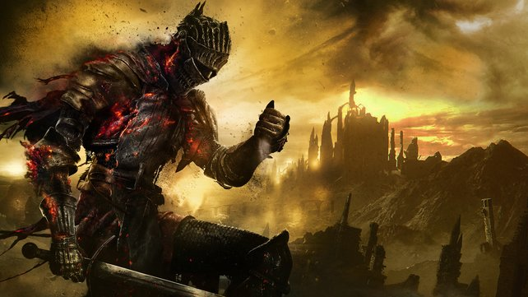
Originaldatei
Genre: | RPG
Publikationsjahr: | März 2016
Studio: | From Software
Analyse von: | Anna Müller, Fredrik Vestergaard, Manuel Wirth

1. Spielbeschrieb
Dark Souls 3 ist der dritte Ableger der Souls-Reihe und wurde vom japanischen Studio „From Software“ entwickelt. Die Souls-Reihe ist bekannt für ihren anspruchsvollen Schwierigkeitsgrad und Bosskämpfe und hat viele Games inspiriert. Der dritte Teil der Souls Reihe ist der letzte Ableger dieser Reihe und der Spieler begibt sich in der Rolle des „Ashen One“, ein Untoter wo sich die Suche nach den
Trailer:

2. Soundbeschrieb
Wie auch andere moderne Action-RPGs (und Computerspielen allgemein) werden in Darksouls III Soundeffekte, Umgebungsgeräusche und Musikstücke verwendet. Letzteres wird jedoch nur spärlich eingesetzt, wodurch das Spiel oft als „sehr still“ wahrgenommen wird. Insgesammt hat der Sound oft eine sehr bedrückende und melancholische Stimmung. Gerade durch die Absenz von Musik wird der Fokus auf die Umgebung und die Aktionen des Spielers und Gegnern gesetzt, was dem Spiel ein Gefühl der Isolation gibt.

2.1 Wahrnehmungsorientierung
Die Orte und Umgebungen die der Spieler durchschreitet reichen von giftigen Sümpfen bis hin zu Riesigen Kathedralen. Jede dieser Orte zeichnet sich durch ihre eigene Soundkulisse aus. Diese setzt sich aus verschiedenen Komponenten zusammen. Die Schrittgeräusche des Spielers und von Gegnern verändern sich je nach Bodenbeschaffenheit.
Bodenbeschaffenheit | Feedback
Erde | darksouls_footstepsdirt.mp3
Stein | darksouls_footstepsstone.mp3
Schlamm | darksouls_footstepsmud.mp3
Eier(?)
Man hört einen Ambienttrack, der oft nur aus Wind besteht.
Ambienttrack | Feedback
Leichter Luftzug in Kathakomben | darksouls_cathacombsofcarthus.mp3
Starker Wind auf einem hohen Berg | darksouls_archdragonpeak.mp3
Objekt in der Nähe | Geräusch
Gegner in der Nähe | darksouls_ambientclosetoenemie.mp3
 | darksouls_borealvalleymonsters.mp3

2.2 (Inter)Aktion
UI Aktion | Feedback
Bestätigen/Auswählen/Benutzen | darksouls_uiconfirm1.mp3
 | darksouls_uiconfirm2.mp3
Zurück/Abrechen/Nicht benutzbar | darksouls_uiback.mp3

2.3 Kommunikation Spieler
Bewegung | Feedback
Ausweichrolle (tiefe Ausrüstungslast) | darksouls_dodgelight.mp3
Ausweichrolle (hohe Ausrüstungslast) | darksouls_dodgeheavy.mp3
Ausweichrolle (Wasser) | darksouls_dodgewater.mp3
Ausweichrolle (Schlamm) | darksouls_dodgemud.mp3

2.4 Bezogen auf Raum
Indikator | Feedback
Neuer Bereich betreten | darksouls_newarea.mp3
Leuchtfeuer Umgebungsgeräusch | darksouls_bonfire.mp3
Am Leuchtfeuer rasten | darksouls_bonfireactivate.mp3

2.5 Narration & Dramaturgie
Ort/Situation
Hauptmenü | darksouls_mainmenust.mp3
Feuerbandschrein | darksouls_firelinkshrinest.mp3
Boss (1. Beispiel) | darksouls_bossiudexst.mp3
Boss (2. Beispiel) | darksouls_bossnamelesskingst.mp3

3. Persönliches Fazit
—

